

nota stampa n.3

MIR 2026: MIR CLUB TORNA A RIMINI COME HUB DELLA DJ CULTURE
IN FIERA I GRANDI NOMI DELLA MUSICA E DELL’INDUSTRIA TECH

- Alla fiera di Rimini dal 12 al 14 aprile la quarta edizione di MIR CLUB si consolida come spazio per nuove esperienze live, networking e formazione per DJ, producer e professionisti.
- Formati innovativi come Vinyl Lounge, Demolition Panel, Cutting Club e Masterclab uniscono cultura, tecnologia e talent scouting.
- Tra i protagonisti spiccano esponenti della musica italiana del calibro di Saturnino, Boosta e Andro, accanto al workflow in console di Luca Agnelli e all'anteprima italiana dell'incontro Meet the Industry.

Rimini, 12-14 aprile 2026 – Con MIR – Multimedia Integration Expo, la manifestazione organizzata da IEG – Italian Exhibition Group in programma dal 12 al 14 aprile 2026 alla Fiera di Rimini, torna MIR Club, giunto alla sua quarta edizione. L’area, cuore della musica elettronica e della DJ culture, trasforma la Hall Sud in un hub di creatività, formazione e networking, dove talenti emergenti e artisti affermati si confrontano, sperimentano le tecnologie più avanzate e condividono esperienze uniche con appassionati e professionisti del settore.

LA MAGIA DELLA DJ CULTURE IN UN’AREA ESPERIENZIALE IMMERSIVA
MIR Club torna per offrire un’esperienza concreta e accessibile alla dj culture e alla musica elettronica con il contributo di DJ Mag Italia, per un appuntamento prende vita in un ambiente immersivo per accompagnare i visitatori in un percorso che racconta linguaggi, tecniche e valori del DJing contemporaneo. A rendere unica la partecipazione contribuisce la più grande esposizione di consolle a libero accesso mai realizzata in Italia, che animerà anche quest’anno l’Experience Arena consentendo di testare tutte le novità del mercato in materia di mixaggio digitale e analogico.

I GRANDI MAESTRI IN CATTEDRA E IL BATTITO DELLA PERFORMANCE
La sezione arricchisce la propria proposta integrando momenti di alta formazione e spettacolo. La vocazione live dell'evento prenderà il via già domenica 12 aprile, trainata dall'esplorazione di DJ KOWU nell'arte del mashup e dal travolgente show Selectavision di Dj Aladyn, arricchito dalle linee di basso suonate dal vivo da Saturnino. La giornata di lunedì 13 aprile segna invece il debutto di Masterclab, una declinazione formativa dedicata all’integrazione tra musica suonata ed elettronica in studio e dal vivo. In cattedra saliranno artisti eccezionali come lo stesso Saturnino, affiancato da Fresco, Boosta dei Subsonica, pronto a esplorare il mondo dei synth hardware e delle DAW, e il popolarissimo youtuber Mark The Hammer con i suoi segreti per il setup ideale. A completare l'offerta performativa del lunedì, l'esclusivo incontro Inside the Booth con Luca Agnelli, pronto a svelare il proprio metodo creativo supportato dalle ultime tecnologie AlphaTheta, affiancato da sfide avvincenti come la Open Format Dj Battle e il nuovo format Cutting Club, una vibrante gara di scratch a eliminazione diretta.

TALENT SCOUTING, INTELLIGENZA ARTIFICIALE E INNOVAZIONE TECH
Il MIR Club si conferma anche come fondamentale crocevia per lo sviluppo professionale e il dibattito critico. Domenica 12 aprile torna il Demolition Panel, il più famoso speed-date musicale italiano che permette ai giovani producer di far ascoltare i propri brani inediti a una giuria d'eccellenza, forte della presenza di nomi come Andro dei Negramaro, Alex Gaudino, Albert Marzinotto e il discografico Max Moroldo. Nella stessa giornata, l'innovazione tecnologica sarà al centro del panel “Suno o Suono?”, un necessario confronto sulle opportunità e le sfide dell'Intelligenza Artificiale nella produzione musicale animato da Roberto Intrallazzi e Luca Provera dei The Cube Guys, insieme a Chicca Leaf, Max Giorgetti e Simone Barbaresi. Non mancheranno inoltre le incursioni nel Metaverso grazie all'esperienza in realtà virtuale firmata AlphaTheta e Tribe. Il culmine del programma tecnico arriverà però martedì 14 aprile: dopo la formazione dedicata all'attuale offerta del mercato a cura di DJ Mag Tech Tools, andrà in scena l'anteprima assoluta Meet the Industry. Per la prima volta in Italia, progettisti e product specialist di marchi leggendari come Pioneer DJ, Technics, Arturia, Focusrite e Allen&Heath condivideranno lo stesso palco per un dialogo diretto e approfondito con il pubblico.

LA CULTURA DELL’ANALOGICO NELLA TECHNICS VINYL LOUNGE
In perfetto equilibrio con la spinta verso il futuro digitale, MIR Club celebra l'anima tattile e storica della musica all'interno della Technics Vinyl Lounge. Questo spazio intimo, liberamente ispirato ai listening bar giapponesi, rimarrà attivo per tutta la durata della fiera restituendo centralità al tempo dell’ascolto. Attraverso workshop e laboratori rigorosamente analogici, il vinile diventerà il fulcro di un’esperienza dedicata ad audiofili e collezionisti. Ad animare questa affascinante narrazione interverranno le istrioniche performance sui dischi a 7 pollici di Simone Barbaresi, previste per le giornate di domenica e martedì, la ricercatezza del set interamente in vinile proposto da Mary Gehnyei nel corso del lunedì e il grande atto conclusivo affidato a Roberto Intrallazzi. Il fondatore di Cube Recordings avrà il compito di sigillare l'evento riportando l'essenza della club culture internazionale al centro della manifestazione.

ABOUT MIR 2026
Data: 12/14 aprile 2026; qualifica: fiera internazionale; organizzazione: Italian Exhibition Group S.p.A.; periodicità: annuale; edizione: 9ª; ingresso: pubblico e operatori; info: www.mirtechexpo.com

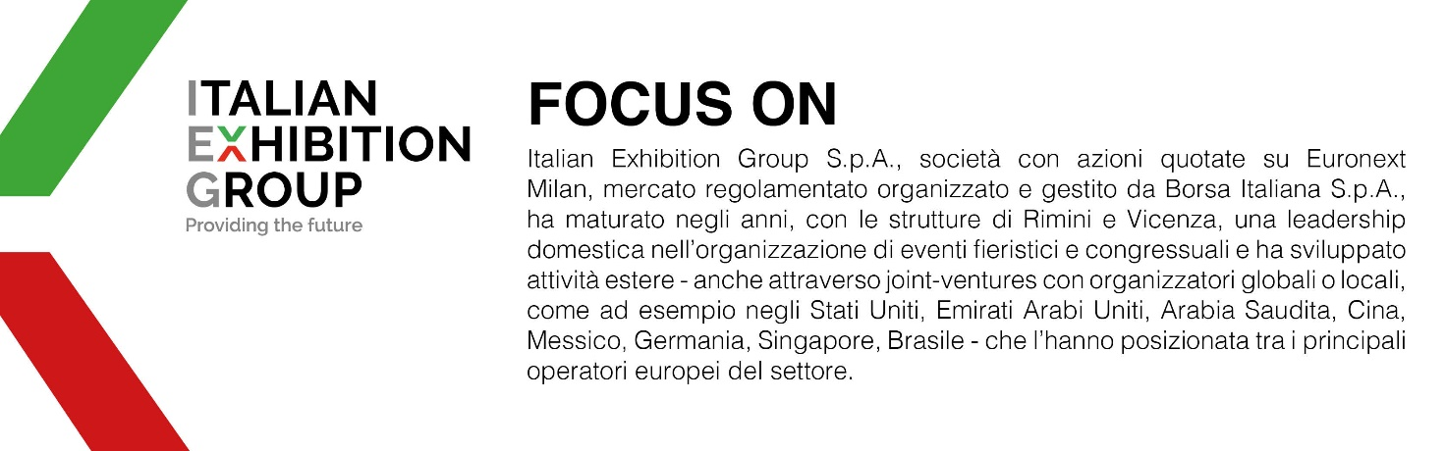

PRESS CONTACT ITALIAN EXHIBITION GROUP
head of corporate communication & media relation: Elisabetta Vitali
press office manager: Marco Forcellini, Pier Francesco Bellini | press office coordinator: Luca Paganin | press office specialist: Mirko Malgieri; Nicoletta Evangelisti | press office assistant: Julia Andreatta media@iegexpo.it
MEDIA AGENCY MIR
Naper Multimedia| Zoe Perna | T. +39 02 97699600 | zoe.perna@napermultimedia.it | staff@napermultimedia.it

Il presente comunicato stampa contiene elementi previsionali e stime che riflettono le attuali opinioni del management (“forward-looking statements”) specie per quanto riguarda performance gestionali future, realizzazione di investimenti, andamento dei flussi di cassa ed evoluzione della struttura finanziaria. I forward-looking statements hanno per loro natura una componente di rischio ed incertezza perché dipendono dal verificarsi di eventi futuri. I risultati effettivi potranno differire anche in misura significativa rispetto a quelli annunciati, in relazione a una pluralità di fattori tra cui, a solo titolo esemplificativo: andamento del mercato della ristorazione fuori casa e dei flussi turistici in Italia, andamento del mercato orafo - gioielliero, andamento del mercato della green economy; evoluzione del prezzo delle materie prime; condizioni macroeconomiche generali; fattori geopolitici ed evoluzioni del quadro normativo. Le informazioni contenute nel presente comunicato, inoltre, non pretendono di essere complete, né sono state verificate da terze parti indipendenti. Le proiezioni, le stime e gli obiettivi qui presentati si basano sulle informazioni a disposizione della Società alla data del presente comunicato

